8.3 建模步骤C-2 识别类的关系
8.3.1 类的关系
8.3.1.1 泛化、关联和依赖
类的关系有三种：泛化（Generalization）、关联（Association）和依赖（Dependency），UML表示法如图8-87。
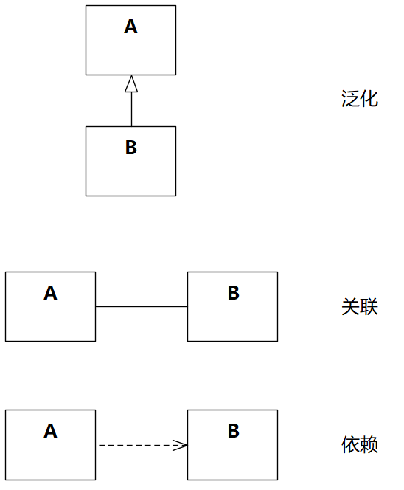
图8-87 类的关系
泛化和关联是类的静态关系。这是系统要在一段时间内记住的关系，或者说，这两个关系属于系统要维护的“数据”。即使系统当前没有运行需要用到这些关系的用例，这些关系依然存在，随时等待着被“使用”。
注意，此处并没有暗示“记住多久”、“如何记住”。前文说过，分析工作流中，任何计算所需的时间都是0，“系统要在一段时间内记住”的这段时间大于0即可。就像前文所举的电梯例子，系统需要记住电梯和楼层之间的“目标楼层”关联，记住的时间可能只有几十秒。
泛化表示集合关系。两个类形成泛化，意味着超类的对象集合包含子类的对象集合。B、C泛化到A（或者说，B、C继承自A），意味着A的对象集合包含B和C的对象集合，如图8-88。
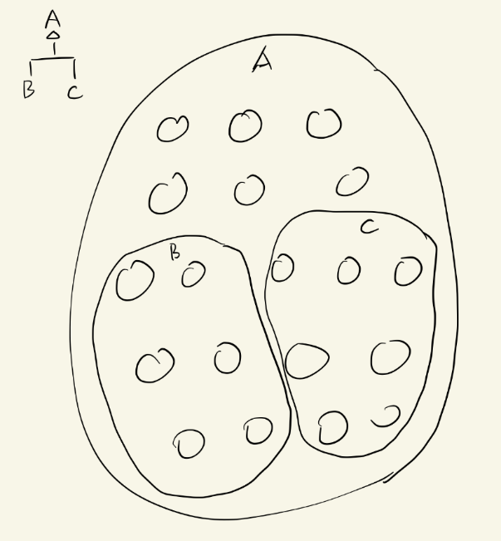
图8-88 泛化表示集合关系
★也可以换一种说法：子类的特征集合包含超类的特征集合。
由于是集合关系，泛化关系是没有1对多、多对多等多重性的。
关联表示个体关系。关联可以发生在不同类之间，也可以发生在同一个类之间，意味着类的对象个体之间有关系。因为关联是类的对象个体之间的关系，所以会有1对多、多对多等多重性。
如图8-90的左侧，A和B、C关联，意味着某个A的个体可能会和某些B和C的个体有关系；
如图8-90的右侧，A自己和自己关联，意味着某个A的个体可能会和另外的A个体有关系。
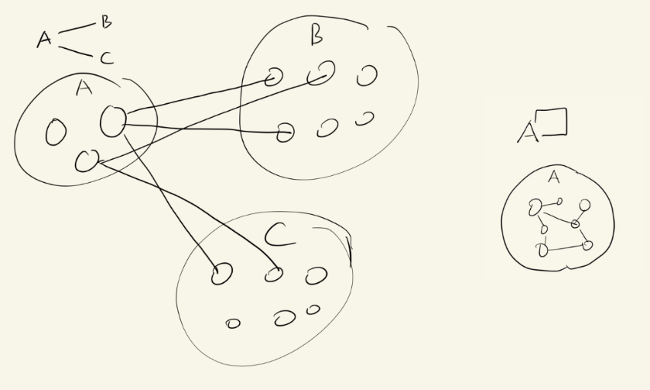
图8-90 关联表示个体关系
是集合关系还是个体关系，这是泛化和关联的本质区别，从自然语言的表达来推断有时是不可靠的。
例如，自然语言"人有男有女"说的是泛化关系。"人有男有女"的意思不是一个人的个体里有若干男人个体和若干女人个体，而是说人的对象集合包含了男人的对象集合和女人的对象集合。
自然语言"人有手有脚"说的是关联关系。"人有手有脚"的意思不是人的对象集合包含了手、脚的对象集合，而是说一个人的个体组装了若干手和脚的个体。
读者可以自行体会一下“人有车有房”和“人有高富帅有屌丝”的区别。
对于比较熟悉的领域，例如刚才的男女、手脚，拍脑袋就可以知道是泛化还是关联，那拍脑袋就可以了。如果进入陌生的领域，回溯到集合和个体的本质区别是必要的。
泛化和关联的进一步内容，后文还会单独分节讲述。
再来看依赖关系：
如果类B变化，类A也需要变化，那么可以认为类A依赖于类B。
从这个定义来看，泛化和关联也是依赖关系。泛化是子类依赖于超类，关联的依赖看关联的方向。不过，泛化和关联有另外的表示法，所以一般说的依赖指除了泛化和关联之外的其他依赖，例如调用、实例化等。
类之间的依赖关系用带箭头的虚线表示，线上可以标注依赖的类型（可选），如图8-91：
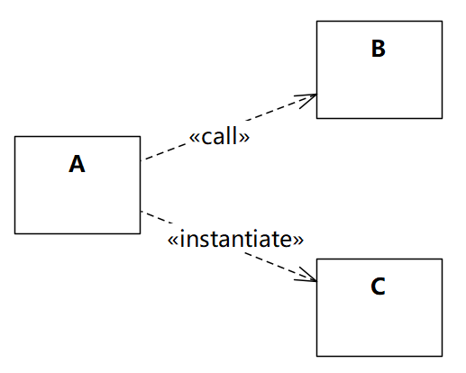
图8-91 类之间的依赖
★显然，只有在信息系统的分析或设计模型中才会出现调用、实例化等依赖关系，纯粹描述领域知识的领域模型是不需要的。
这些依赖关系并非时刻都存在，而是在信息系统执行某个用例的某个步骤时才会产生，而且持续的时间非常短——从分析工作流的假设来说，就是趋近于0。因此，要描述依赖关系，仅在类图上描述“A依赖于B”是不够的，还要具体到某个场景。
例如，要描述A会调用B、C的操作，如图8-92在类图上画依赖的虚线箭头，不是不可以，但还不够。
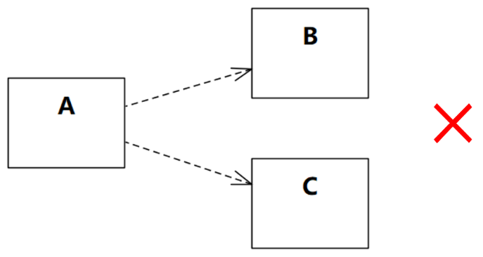
图8-92 在类图上表达“A依赖于B、C”还不够
应该在某个用例的某张序列图（或通信图）上描述，在什么场景，进行到哪个步骤时，A需要调用B的什么操作，在什么场景，进行到哪个步骤时，A需要调用C的什么操作，如图8-93。
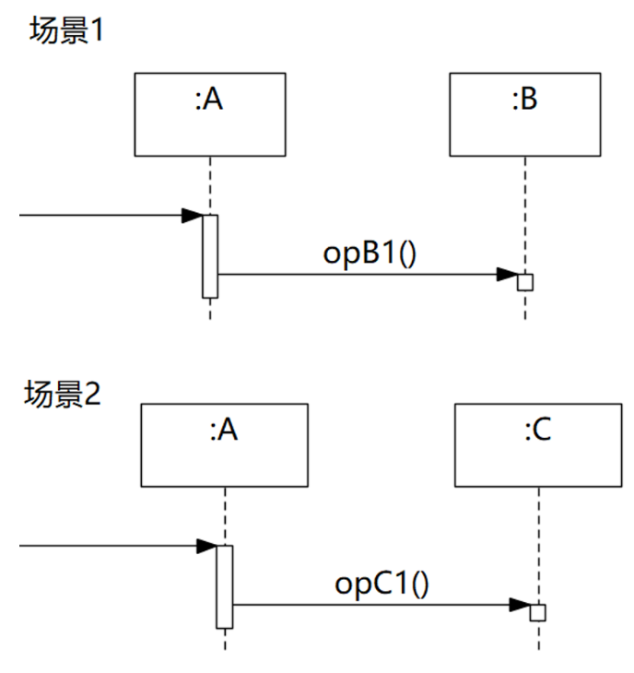
图8-93 “A会调用B、C”应在序列图上表达
有了序列图，如图8-92的类图上的依赖虚线就没有必要画出来了，类图上画泛化和关联关系即可。
经常看到这样的类图：上面布满了依赖的虚线，却没有泛化和关联，如图8-94。如果这样的类图描述的是不同领域的类之间的协作，那还可以接受，如果类图上都是核心域的概念，那就要警惕了，可能建模人员根本没有去寻找泛化和关联关系。
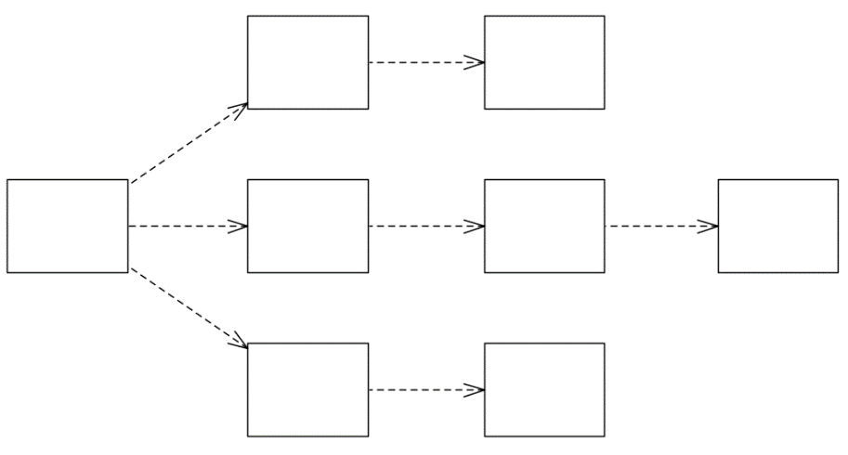
图8-94 只有依赖关系的类图
也许有的读者会想，图8-94这不挺规整的嘛！问题就在于，依赖关系为什么是这个样子，很可能是没有依据的。建模人员拍脑袋定了这样的依赖关系，然后就假装自己已经“建模”了。
如图8-95，有ABCD四个类，可以随意编排它们之间的依赖，不管哪一种，都可以写出代码来，编译器也不会报错。但哪一种更合理，要尽量从静态关系来找依据。
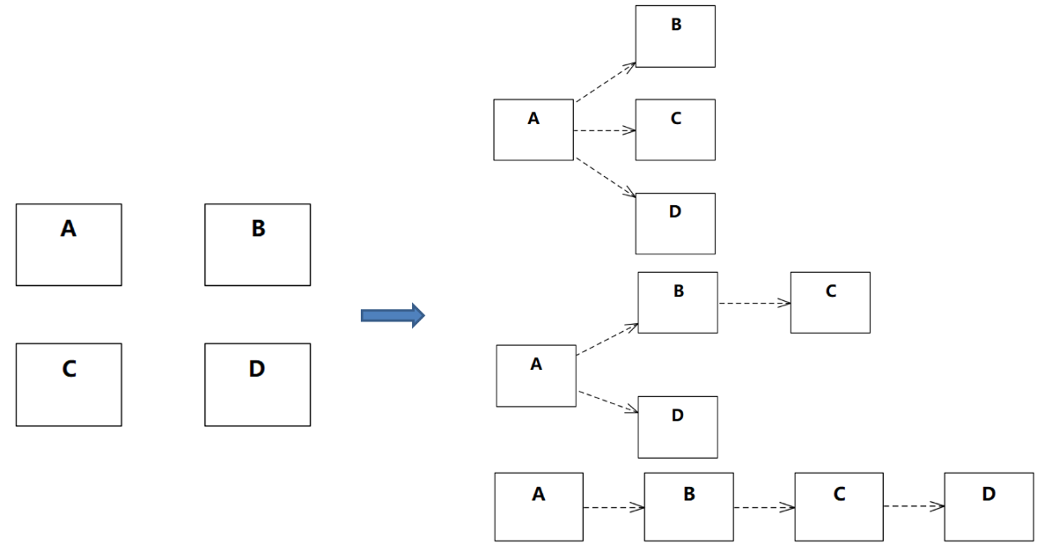
图8-95 没有依据，依赖可以随意编排
时不时会有开发人员向我介绍他所做系统的“架构”，“您看，A调用B，B调用C……”，然后就没了。为什么要这样调用，也讲不出什么理由，反正我就是这样做了，而且做出来了，好像也能用，就行了呗，管它洪水滔天！
8.3.1.3 推荐的关系建模顺序
先静态，后动态
建模时，应该先在类图上建模静态关系，即泛化和关联。然后，做动态建模。通过分析序列图，把用例规约上的系统责任分配到类图上的类，并决定类之间的协作（依赖关系在这里体现即可），如有必要，还要建模状态机图。动态建模不但会给类添加行为，可能还会要求重新思考原来的静态关系。
上一段描述可以看作是识别类关系的一个建模周期，这样的建模周期在分析工作流中可能会重复很多次。
先关联，后泛化
而在“建模静态关系”的一个小建模周期中，应该先建模关联关系，再建模泛化关系。同样，这样的小建模周期在“建模静态关系”时也可能会重复多次。
每一个思考周期中的每一个思考步骤，我们都要充分利用已有的信息来思考，不要急于往下走。
8.3.2 建模关联关系
8.3.2.1 关联优先
尽量通过类之间的关联（属性可以看作和基本类型的关联）来表达核心域知识，在建模人员没有能力做到或者建模人员有能力做到但权衡利弊认为不合适的地方，再考虑引入泛化。
如图8-98，可以如上方的模型，使用泛化关系，“男人”和“女人”泛化到“人”；也可以如下方的模型，“人”和“性别”关联。
假设男人和女人计税的规则不同，上方的模型把变化放在“计税”操作的实现中，操作的实现里会有0.1、0.09等数字，而非核心域概念。而下方的模型提炼出0.1、0.09背后的概念“税率”，男人和女人的“计税”操作实现是一样的。
公式完全不同，而且很复杂。
严格来说，都可以用关联表达
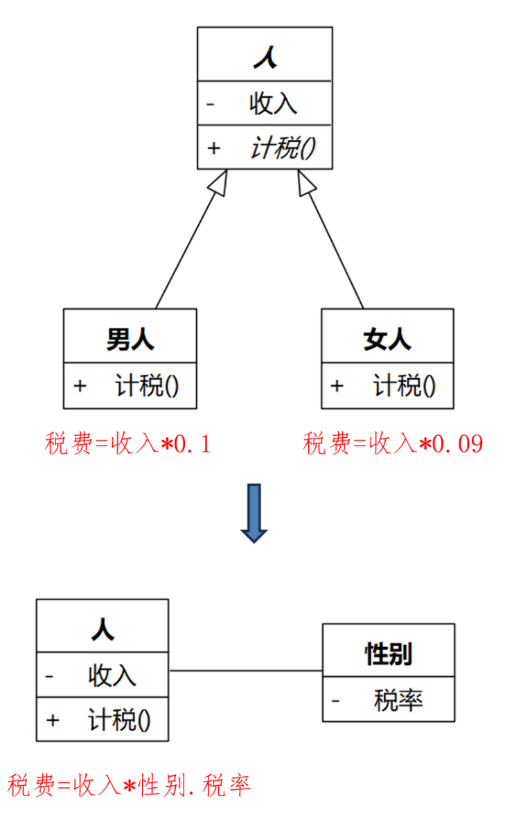
图8-98 尽量把核心域知识通过类之间的关联来表达
★如果觉得以上例子比较偏离实际，也可以改成“结婚”操作，男人的操作实现中有“年龄<22”的内容，女人的操作实现中有“年龄<20”的内容，背后的概念是“性别.法定婚龄”。
8.3.2.2 关联的UML知识点
图8-99是根据《软件方法（上）》2018版本的用例规约得出的分析类图的一部分。
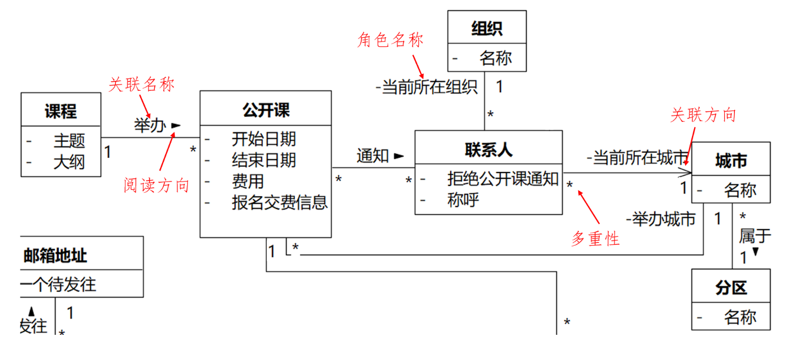
图8-99 根据《软件方法（上）》2018版本的用例规约得出的分析类图（部分）
图8-99上标注的建模元素，可以看作建模关联时所要思考和表达的基本元素。其他相对“高阶”的建模元素，在讲述相应知识点时再介绍。
8.3.2.2.1 关联名和角色名
如果两个类A和B之间的关联，用“A的B”和“B的A”来称呼，就足以表达领域知识，那么可以不加关联名称和角色名称；否则，应该加上关联名称或角色名称。
如图8-100中，“订单的发票”、“发票的订单”可以表达领域知识，那就不用再加其他信息，但“订单的人员”会有歧义，则需要加关联名称或角色名称。如果两个类之间存在多个关联，那么关联名称或角色名称更是必须的了。

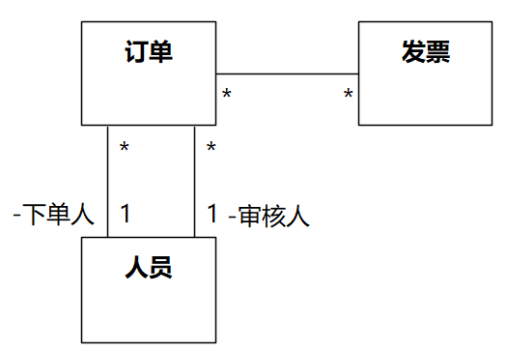
图8-100 可以和不可以忽略关联名称或角色名称的情况
我们说的是“角色名称或关联名称”，也就是说，这两个标注一个即可。
角色名称是名词，如图8-99中的“当前所在组织”。映射到编程语言时，它相当于一个类在另一个类中的属性名称。角色名称是更严谨的表达，有可能的话，应该优先标注角色名称。
关联名称是动词，如图8-99中的“举办”。映射到编程语言时，关联名称没有意义，但在映射关系数据库时，多对多关联的关联名称可以映射为中间表的表名，有的语言（如英语）可能还需要变换一下词性。
不过在很多情况下，由于系统要关注关联的细节，多对多关联在分析工作流已经被分解为两个一对多关联，这时候原来的关联就已经变成了一个类。这个类和原来的两个类之间的关联，往往不需要额外加关联名或角色名（已有的依然保留），如图8-101。
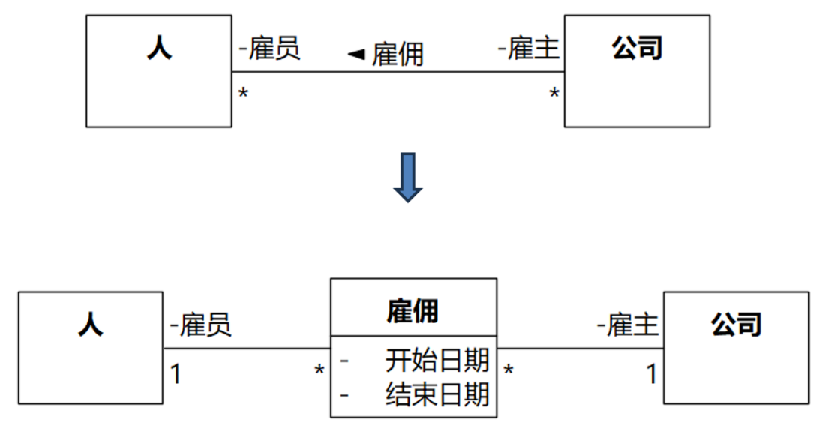
图8-101 把关联变成类后，不需要额外加关联名或角色名
当然，如果证据暂时不足，我们可以先不标注角色名称，而是标注关联名称。
我们进一步探讨图8-100中“订单”和“人员”的关联。
在“人员”一端标注“下单人”、“审核人”（如图8-102左上），证据其实是不足的。为什么不是在“订单”一端标注“所下订单”、“所审核订单”（如图8-102右上）？如果暂时无法判定方向，为了严谨两边都加上（如图8-102左下），图上就会密密麻麻，这时还不如只写关联名称“下”、“审核”（如图8-102右下），等到有足够证据时，再在合适位置加上角色名称。
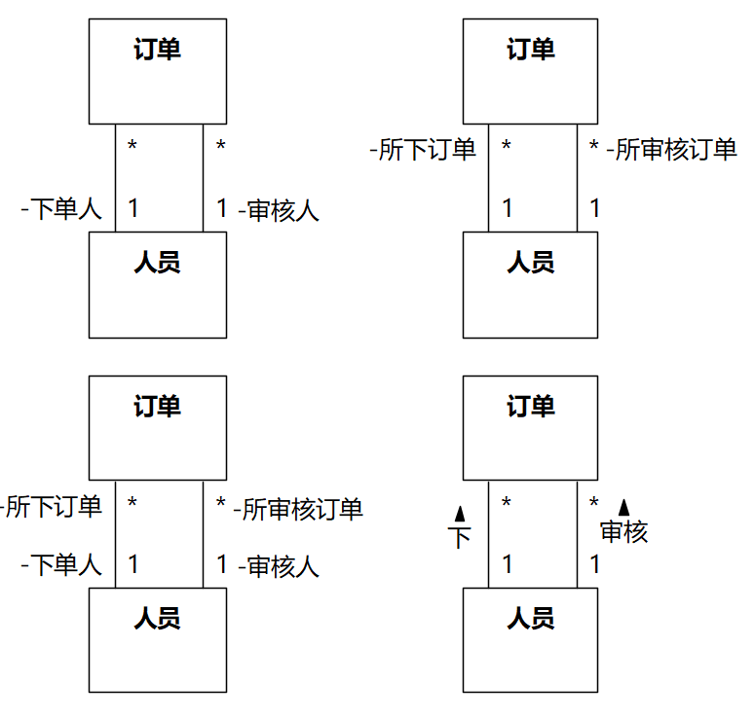
图8-102 角色名称和关联名称的取舍
不管是标注角色名称还是关联名称，都要付出更多的思考。
有的建模人员可能并不愿意。你问他“A和B是什么关联”，他可能回答“是一个1对多的关联”，就已经觉得自己足够精细了。
有的建模人员即使命名，也是没有经过思考的废话，例如关联名称一律为“有”、“属于”，角色名称就是类名前面加一个a或m，如图8-103。如果是这样，还不如留空，等到映射到设计时再按照套路批量映射。
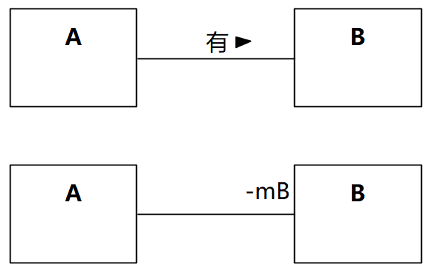
图8-103 废话的角色名和关联名
8.3.2.2.2 多重性
首先要说一下Multiplicity（多重性）和Cardinality（基数）的区别。
多重性指关联端所允许的对象数量范围，如果数量大于1，还包括其有序性和唯一性。基数指某个关联实例中，关联端的具体对象数量。
也就是说，多重性规定了一个范围，基数必须在这个范围之内。显然，类图上出现的应该是多重性，讨论对象和链接时，才使用基数。
★《UML参考手册》中，cardinality词条只是简略地说了一句，而multiplicity有3页。
常用的多重性范围表示如图8-104。
表示 | 含义
1或1..1 | 1
0..1 | 0到1
* | 0到多
1..* | 1到多
具体数字如2..8 | 2到8
图8-104 关联多重性表示
建模中我们往往更关注的范围的上限，所以一般情况下使用1（涵盖0..1和1..1）和*（涵盖0..*和1..*）就好，以免图上出现大量的0影响阅读。等到有足够的证据说明某个关联端必须清晰标出下限，再改为更严格的上下限形式。
对于多重性，建模人员容易出现的问题是把不同时间的链接快照合并成一个。
例如，男人和女人可以有“夫妻”关联，那“夫妻”关联的多重性是多少？中国是一夫一妻制度，按道理应该1对1，如图8-105上部。但有的建模人员会想，不对呀，有的人一生结好几次婚，那不是有几个配偶吗？是否应该如图8-105下部？
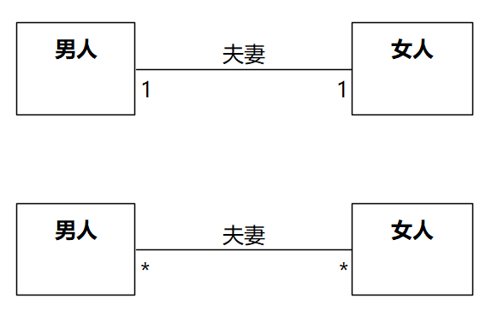
图8-105 “夫妻”关联的多重性
图8-105上部是正确的。在任何时间拍摄快照，拍到的应该是一个男人最多和一个女人有“夫妻”链接，不会拍摄到一个男人和多个女人存在“夫妻”链接，对女人来说，也是如此。
不过，拍摄快照确实可以拍到一个男人和多个女人存在“前夫妻”链接，如果要关注男人和女人的“前夫妻”关联，这个关联的多重性是多对多的，如图8-106。
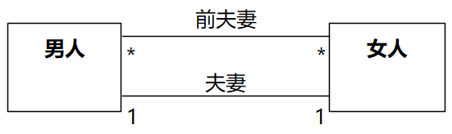
图8-106 “前夫妻”的多重性
8.3.2.2.3 关联的方向
如果关联不标注方向，则缺省认为是双向可导航的，如图8-107。毕竟，双向都不可导航的“关联”没有实际意义。
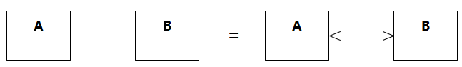
图8-107 不标注方向，缺省认为双向可导航
如果关联标注了从一端指向另一端的方向，缺省认为没有标注的另一端是不可导航的，如图8-108，A指向B，说明A可以导航到B，B不能导航到A——当然，仅指通过这个关联不能，不代表B一定没有其他路径导航到A。
同理，如果此时像图8-107那样，缺省认为没有标注的另一端A是可导航的，那图8-108就变成了8-107的右侧（双向可导航），然后等同于8-107的左侧，新增的方向箭头失去了意义。
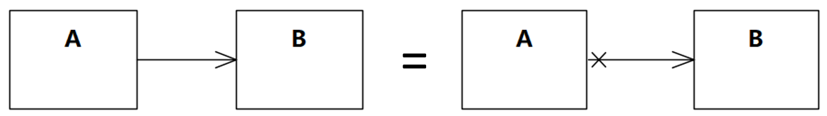
图8-108 单向可导航
★如果要在不可导航的关联端出现图8-108右侧的叉叉符号，在Enterprise Architect中，需要右击类图的空白处，从快捷菜单选择Properties，然后在Connectors页签勾选上Show Non-Navigable Ends复选框。
选择图8-107和图8-108的左侧来表示关联的导航方向，可以使图形更简洁。
建模的开始，如果对领域内涵把握不到位，可以暂时设为双向关联。随着对领域内涵的深入理解，会逐渐把一部分关联设为单向关联。
如何判断关联的合适方向？我们先来看看常被讨论的人和狗的例子。
日常生活中，我们可以说人养了宠物狗，也可以说狗有主人，假设目标系统要记住人和狗的关联，而且尽可能设成单向关联，那么，图8-109中哪一个更合适呢？
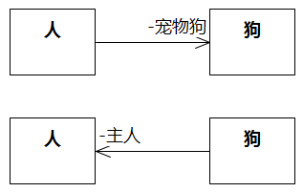
图8-109 人和狗的单向关联，哪一个合适
我们把问题往极端推，可以看得更清楚。如图8-110，人有一个属性“姓名”，类型为string（字符串），也可以看作人和string有一个关联，字符串的角色名是“姓名”。从平时的经验看，“人”知道string是合理的，但是背后的原因不是“人”比string更“复杂”（如“8.2.5.4 属性是否在本领域内可分解”所述），而是目标系统很可能更关注人的状态变化。
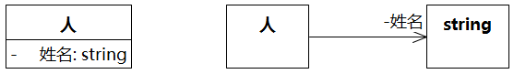
图8-110 人和字符串的关联方向
回到图8-109。是人知道狗还是狗知道人，判断的标准是看目标系统更有责任和有兴趣关注谁的状态。
如果目标系统更有责任和有兴趣关注“人”的状态，那么“人”应该知道“狗”；如果目标系统更有责任和有兴趣关注“狗”的状态，那么“狗”应该知道“人”。如果都有责任和有兴趣关注，那就互相知道。
不能武断地说“怎么会关注狗呢？目标系统当然更关注人的状态了！”，也许目标系统是一个狗舍管理系统，也许目标系统是一款狗的游戏——以前还有一款奇葩游戏叫《坏蟑螂（Bad Mojo）》呢，主角就是一只蟑螂。
实际上，当前的绝大多数信息系统中，和现实中有生命的“人”对应的类，与其相关的逻辑所占比例非常少。承担系统关键责任、封装复杂逻辑、我们需要为之画出复杂状态机的类，往往在现实中对应的是无生命的事物，例如“订单”、“设备”、“房间”等。
即使将来信息系统发展到更高复杂度，“人”相关的逻辑所占比例依然会很少。人类建造的信息系统，封装的是人类对宇宙万事万物（当然包括人类自身）的认识或想象，而人类自身（甚至包括其他生命体在内）的内容在这宇宙万事万物中能占多少比例呢？
另外，如果在信息系统中，人的状态机非常仔细，那就意味着人的各种自然属性和社会属性的各种细节都被信息系统掌握，这到底是福是祸？参见Westworld（西部世界）、The Matrix（黑客帝国）等影视作品。
**********
了解了这一点，我们再来看看图8-111的关联，这个例子比人-狗更常见一些。
“单位”和“设备”，谁知道谁更合适？如果目标系统是一个设备监测系统，愿景是降低设备过期漏检的比率。目标系统更有责任和有兴趣关注“设备”的状态，因此图8-111下部更合适。
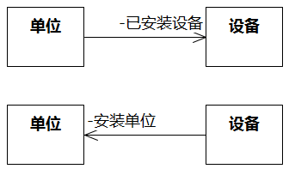
图8-111 单位和设备的关联方向
判断关联方向时容易出现的误解：
（1）把关系数据库中的“谁知道谁”误解为关联中的“谁知道谁”
如图8-112，类图中“订单”知道“订单项”：
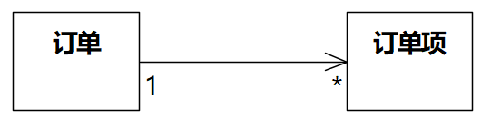
图8-112 类图中“订单”知道“订单项”
而在关系数据库建模中，哪个表中有另一个表的标识作为外键，判断原则是多重性。由于“订单”一端多重性为1，“订单项”一端多重性为*，映射到关系数据库时，结果如图8-113，却是“订单项”表中有“订单ID”作为外键。也就是说，“订单项”知道“订单”，和类图是相反的。
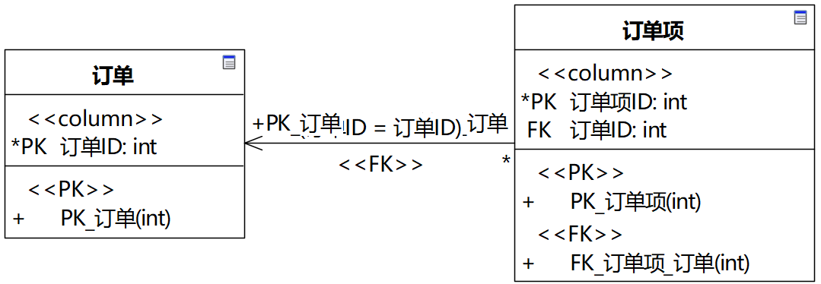
图8-113 关系数据库中是“订单项”知道“订单”
有的情况下关系数据库和类图又是一致的。以图8-111的“单位”和“设备”为例，如果加上多重性，应该是一个单位安装了多台设备，映射到关系数据库的结果是“设备”表中有“单位ID”作为外键，如图8-114。
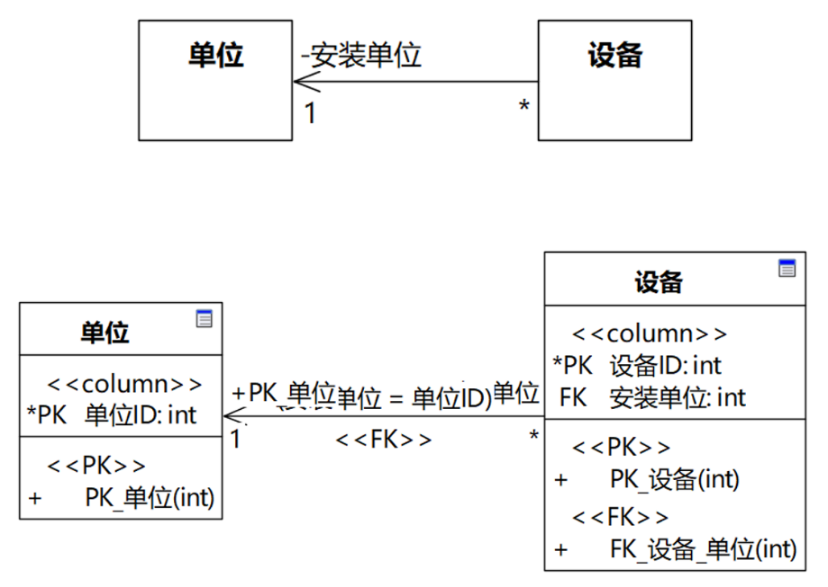
图8-114 关系数据库和类图方向一致
（2）把关联名称的阅读方向误解为关联的方向
图8-99中的“举办”、“通知”旁的实心三角形箭头，表达的是关联的阅读方向，它指示如何阅读关联才符合领域知识，并不是关联的方向。
按照图8-99中的箭头，领域知识为“课程举办公开课”、“公开课通知联系人”，但课程和公开课之间、联系人和城市之间谁知道谁，与这个箭头的方向无关。
如图8-115，我们也可以把“举办”、“通知”换个词，让箭头方向调转，此时表达的领域知识为“公开课讲授课程”、“联系人被公开课通知”，仍然不影响两端的可见性。
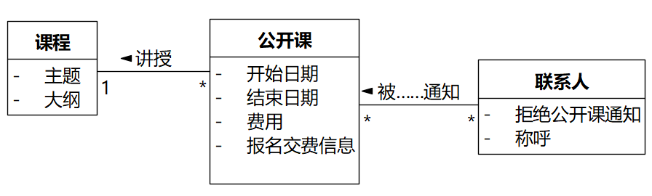
图8-115 把“举办”、“通知”换个词，让箭头方向调转
如果是给关联命名，最好给名称添加一个阅读方向，但有的建模工具可能不支持标注关联名称的阅读方向，可以通过统一偏向源端或目标端来表达，如图8-116的下部。
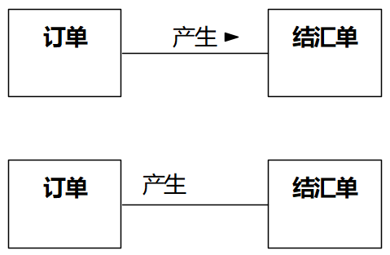
图8-116 把关联名称统一偏向一端
如果关联端还有角色名称以及其他修饰，就会显得比较拥挤。当然，也不至于产生误读，毕竟角色名称和关联名称是容易区分的。
8.3.2.3 识别关联的思考
之前在审查类和属性时，以下审查可能已经推导出了一些关联：
8.2.5.2 属性是否直接描述类；
8.2.5.4 属性是否可以从其他地方推导；
8.2.5.5 属性是否在本领域内可分解；
在进一步识别可能存在的关联时，并没有什么妙招或捷径。
严格的做法是针对每两个类以及每个类自身，思考系统是否要维护类和类之间的关联。如果确实需要，再进一步考虑关联的多重性、关联名称、两端的角色名称。
不过这样做工作量很大。类图中有n个类，就需要思考C2 n+n=n(n+1)/2次。后面加的n是自反关联的思考次数。按这样计算，n=5时，是15次，n=10时，就是55次了！
不过，绝大多数情况下不会这样去做。只需要凭借对核心域知识的理解，迅速定位最应该建立的关联。如果有遗漏，后面在结合用例规约画分析序列图时也会发现。
关联不只可以发生在不同的类之间，还可以发生在同一个类上。两端都是同一个类的关联叫自反关联。
根据多重性的不同，自反关联可以表达不同的形状，如图8-117所示。
多重性 | 对象图形状 | 类图例子
*对* | 网 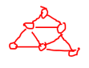 | 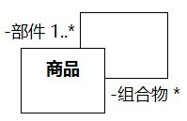
1对* | 树 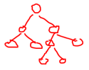 | 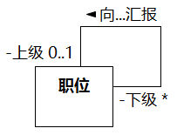
0..1对0..1 | 队列 | 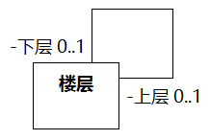
1对1 | 环  | 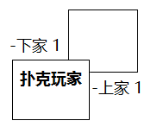
图8-117 不同多重性的自反关联。
（注意，仅有多重性并不能保证对象图形状，还需要其他的约束，这个内容后文再详谈。）
自反关联对简化模型很有帮助。在许多分析模式和设计模式中，都可以看到自反关联。例如，当类结构中的泛化层次很深时，就可以通过把泛化结构转为更高级抽象的自反关联，如图8-118所示。
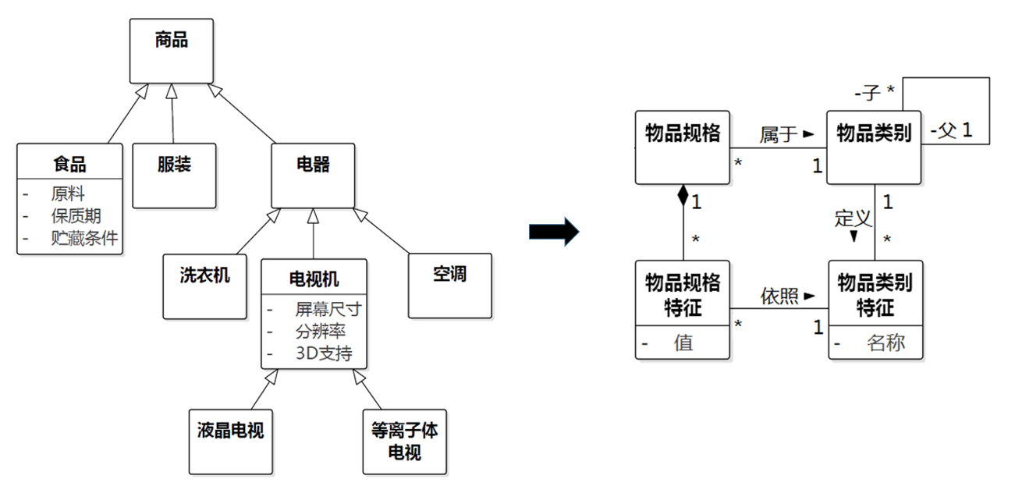
图8-118 自反关联简化模型
8.3.3 关联的进一步讨论
8.3.3.1 关联是不得不记住的关系
前面已经说过，泛化和关联是类的静态关系，是系统要记住的关系。这个地方为什么又要强调一遍呢？
因为我们很少看见类似图8-119的泛化错误：
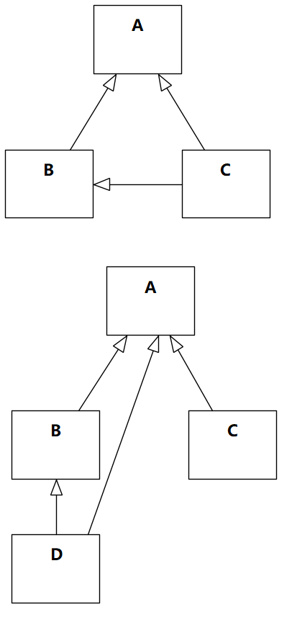
图8-119 我们一般不会犯这样的泛化错误
我们把图8-119的泛化替换成关联，得到图8-120。建模的时候，出现类似8-120的情况很多。
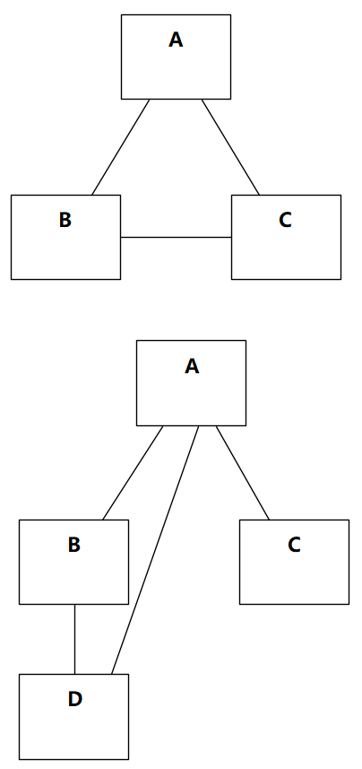
图8-120 类似这样的关联关系很常见
图8-119肯定是错的，图8-120则有可能正确，也有可能错误。所以，我们得来看一看，需要建模的关联关系是怎样的。
假设目标系统是一个企业管理系统。
这个系统可能需要知道一个字符串是否包含另一个字符串，例如“马宝国”里面是否包含“马宝”？
是否需要像图8-121那样，建立字符串的自反关联？
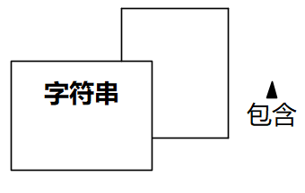
图8-121 字符串的自反关联
不需要，因为这个问题已经有人解决了，例如.NET中的String.Contains。目标系统不需要一个个记住字符串之间的包含关系。
再来看.NET的这个Contains，它是怎样实现的？
是不是通过维护类似下面的字符串之间的关联：
{(“马宝国”，“马”)，(“马宝国”，“宝”)，(“马宝国”，“国”)，(“马宝国”，“马宝”)，(“马宝国”，“马国”)，……}
然后查询这些关联得到结果？
同样不是。Contains从来没有，也不需要建立和维护这样的“关联”，它的结果是通过已经掌握的规律计算出来的。
★.NET（或Java）的String.Contains（背后是IndexOf）如何实现，读者可自行查询。
目标系统可能还需要计算一个数的立方，例如，x=3，x的立方等于多少？
同理，系统也不需要记住{（1,1），(2,8)，（3,27），（4,64），……}这样的对应。
目标系统可能还要知道，如果一名员工的工号是20249527，那么他的直接上级的工号是什么？
这个就不一样了，我们能找到像下面这样的“工号→直接上级工号”的计算规律吗？
先判断工号的奇偶，如果是奇数，则乘以3再加1，如果是偶数，除以2，重复以上过程，直至得到1。把停止后得到的数字序列按照UTF-8编码转成字符串，即可得到直接上级工号。
可惜，目前并没有发现这样的规律。
这时候，才需要我们建立关联来解决问题，如图8-123。
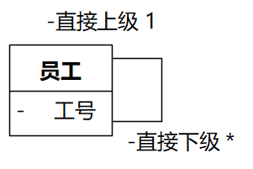
图8-123 员工的自反关联
系统得老老实实维护“员工→员工”之间的“直接上级（直接下级）”关联，例如数据库的“员工”表有这样的一些行（假设以工号作为主键）：
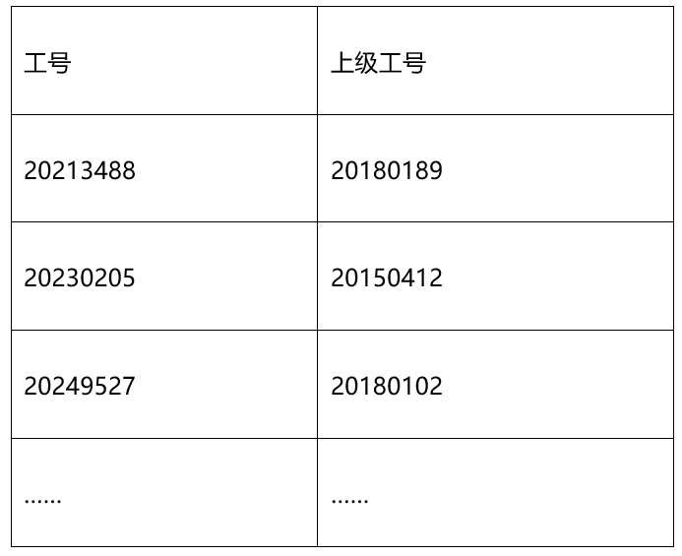
图8-124 数据库里的“员工”表
然后，目标系统在需要时查询这些数据。
我们要建模的，是当前无法计算的内容。
世界上万事万物，只要我们乐意，都可以找出它们之间的关系，但我们要建模的关联，是系统不得不一个个记住的内容，如果不记住它们，系统当前就无法完成满足需求的计算。
注意“当前”二字。
“工号→直接上级工号”到底有没有一个计算公式呢？
也许是有的，如果我们宇宙是由神级文明创造和控制的，一切运行都有其规律。如果有一天，我们掌握了其规律，很可能系统只需要记住少量参数，就可以完成任意“工号→直接上级工号”的计算。
我们用椭圆来类比。如果不了解椭圆的规律，要记住一个椭圆，需要记住很多个点的坐标值，而且得到的椭圆还不精确。后来，我们掌握了椭圆的方程，只需要记住4个值：两个焦点F1和F2，两个轴长a和b，如图8-125。
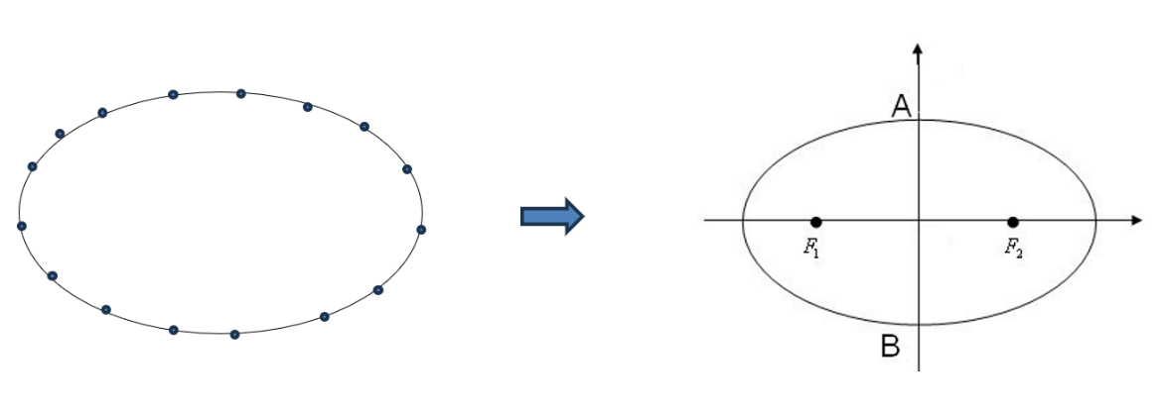
图8-125 没掌握规律的椭圆和掌握了规律的椭圆
**********
了解了以上的知识，我们在建模关联的时候，要学会分辨哪些是不得不记住的，哪些是可以计算得到的。
例如，我们把图8-120的下半部图形的内容改成一个大多数人都很熟悉的领域，并把每两个类之间的“关联”补全（共C（4,2）=6条边），得到图8-126。
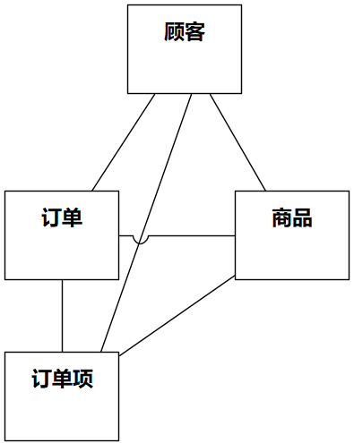
图8-126 满满的“关联”，需要保留哪些？
删去3条边，只保留3条边就够了，结果如图8-127：
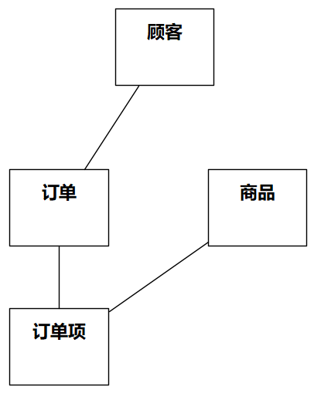
图8-127 删去冗余“关联”后的结果
8.3.4 识别泛化关系
8.3.4.1 识别泛化的思路
8.3.4.1.1 直接形成
类图中的两个类可能会直接形成泛化关系，如图8-163所示。和识别关联相似，我们可以针对每两个类，思考“A是B的一种吗？”，再反过来思考“B是A的一种吗？”如果类图中有n个类，就需要思考2C2 n=n(n-1)次。n=11时，就是110次。
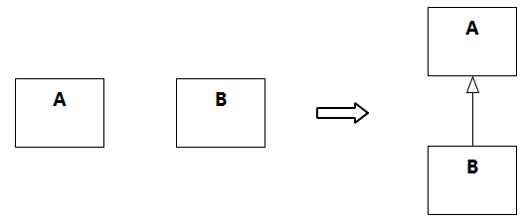
图8-163 直接形成-两个类之间直接形成泛化关系
实际上，类图上已有的两个类有泛化关系但未识别的情况并不多，因为之前在识别类和属性以及识别类之间的关联的时候很有可能已经发现了。
8.3.4.1.1 自下而上（从特殊到一般）
更多的情况是发现类图上已有的两个或多个类有共同特征，于是抽象出共同的超类，如图8-164所示。
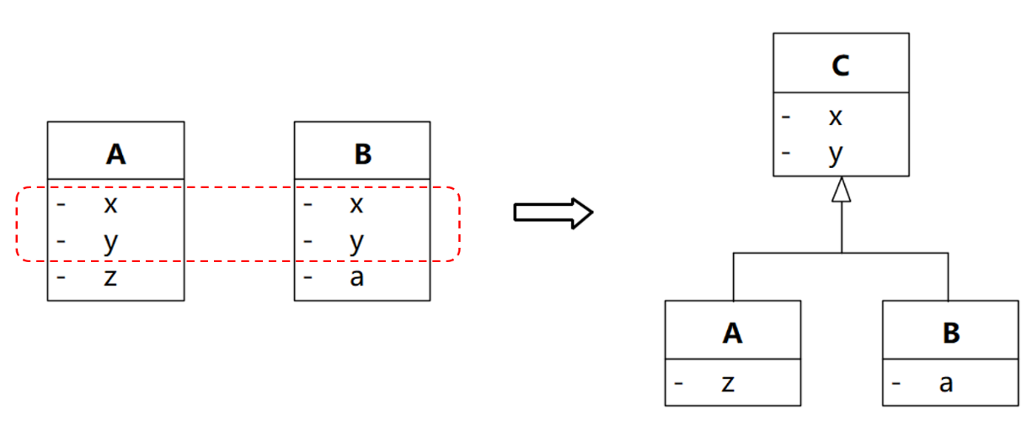
图8-164 自下而上-两个类之上有共同的超类
关联也可以看作类的属性，关联的角色名相当于类的属性名称。如果多个类关联到同一个类而且角色名相同，也可以考虑泛化出共同的超类，如图8-165。注意，角色名要相同，否则即使类型相同也不是同一属性。
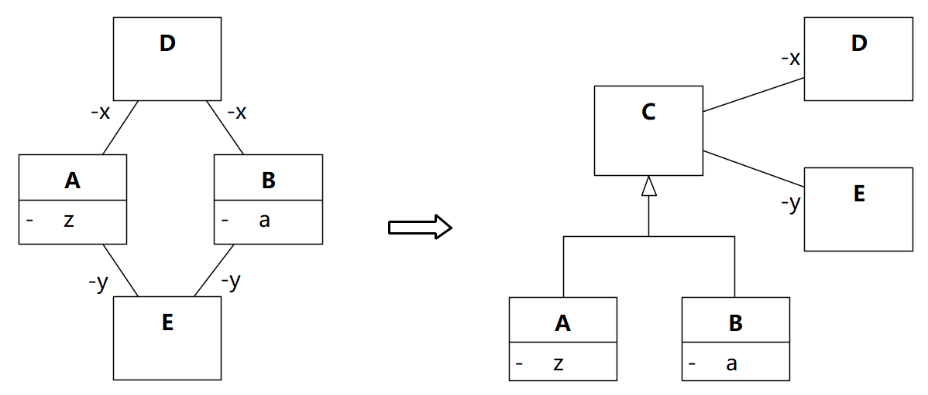
图8-165 共同的关联也可以提炼超类
8.3.4.1.3 自上而下（从一般到特殊）
如图8-166所示，这个识别思路就是8.2.5.6 属性是否对所有对象都有意义里的思路。
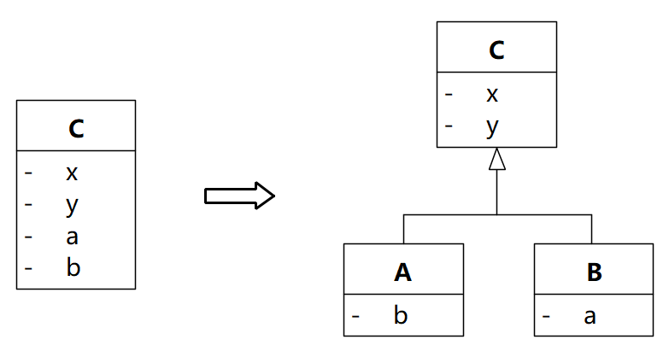
图8-166 自上而下-一个类分裂出子类
和上面的“自下而上”一样，这里的属性也包括关联，如图8-167。
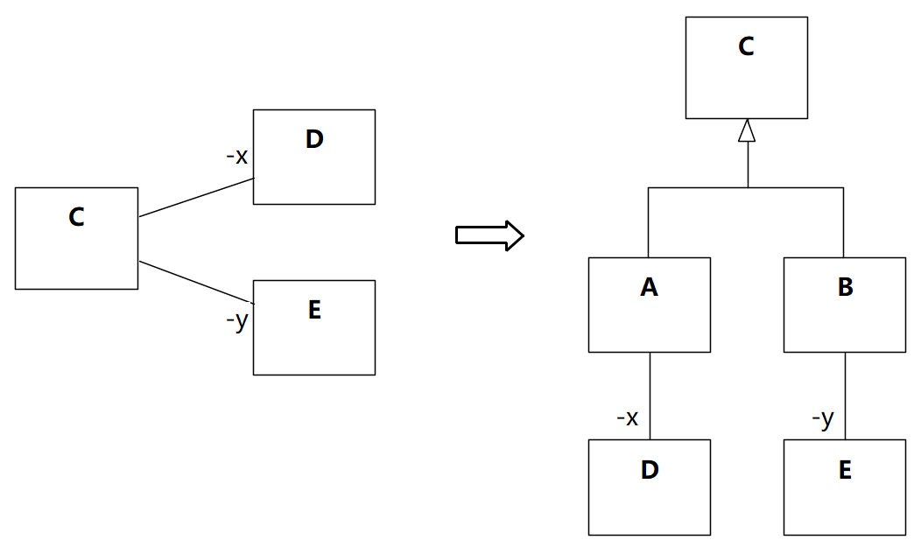
图8-167 关联只对部分对象有意义时分出子类
不一定像图8-167那样关联到不同的类。关联到同一个类但角色名不同，而某个角色只对部分对象有意义，也可以考虑分出子类，如图8-168。
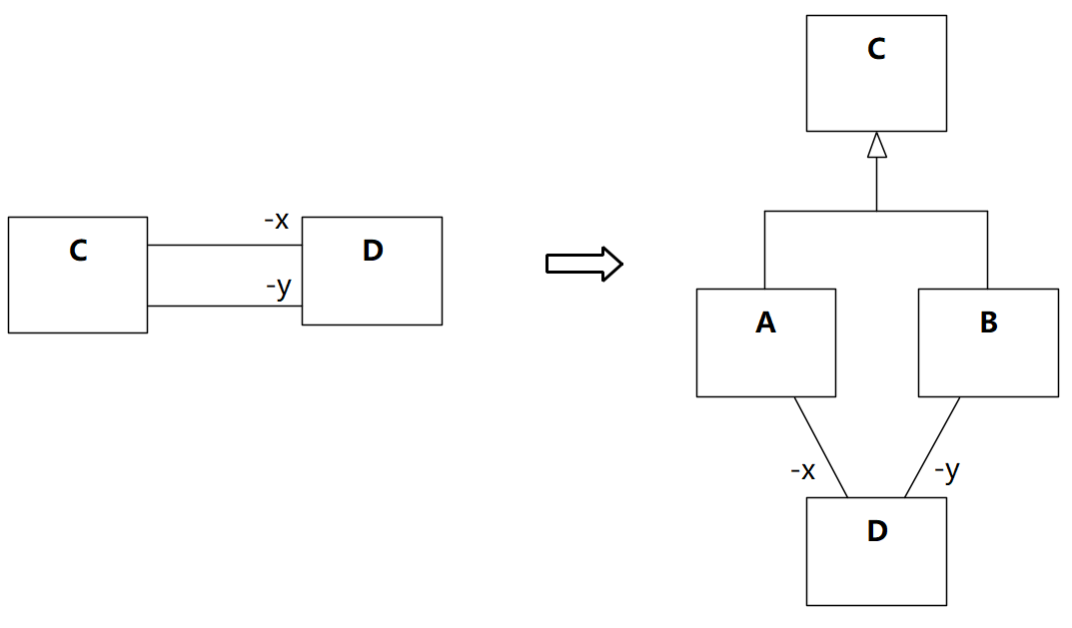
图8-168 某个角色只对部分对象有意义时分出子类
8.3.4.2 警惕拼凑泛化
您可能注意到，以上我们尽量通过属性（包括关联）来解释泛化关系。虽然泛化带来的好处是落在行为上，但如果抛开属性直扑行为，很可能会带来“伪泛化”、“伪面向对象”。
如图8-169，因为X和Y都有操作op1，所以泛化出A，把op1提上去成为抽象操作。这个没有问题。
问题出在前面，怎么知道op1作为X和Y的操作是合适的？最终的依据还是X和Y的属性（包括关联）。
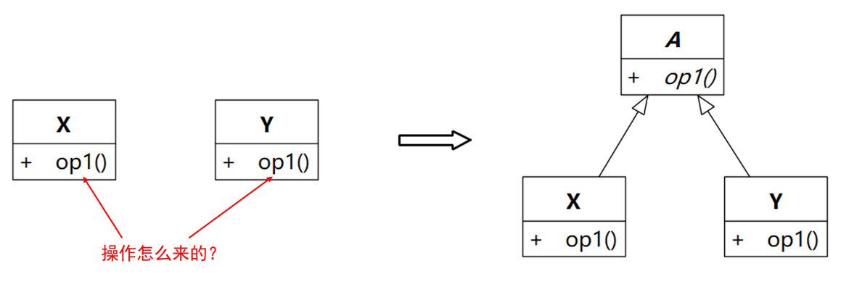
图8-169 操作怎么来的，需要有依据
有一种偷懒遮羞布，就是胡乱安排操作，然后拼凑出泛化关系，根本不顾安排的操作是否合理。
一些伪面向对象实践经常得到这样的类：它的名称的最后是or或er（汉语则为“器”）。
开发人员可能一开始按照面向过程的思路噼里啪啦把代码写出来，然后出于赶时髦需要“面向对象”，他就把过程名称加上or或er作为类名称，然后把原来的过程作为or或er类的操作。当存在多个类似过程时，加上一些泛化关系来做点缀，这样看起来就更有“面向对象”的味道了。
更赤裸裸的，连类都不要了，直接把行为变成“**接口”、“**able”或“可**”。典型的例子是常被用于GoF模式举例的Flyable（可飞行）。然后往“**接口”、“**able”或“可**”上面拼凑“实现”关系，相当于泛化关系的变体。
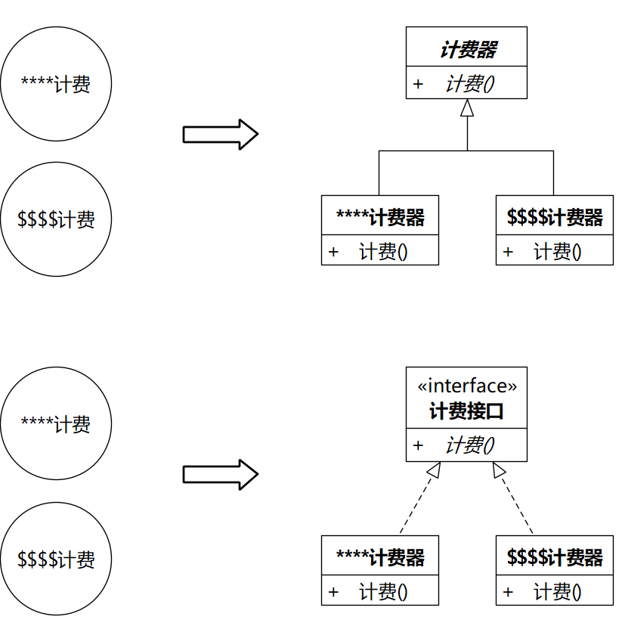
图8-170 带有泛化关系的or或er类
or或er类往往没有属性，只有操作，大量的逻辑仍然隐藏在子类操作的实现中。当然，开发人员也可能觉得这是好事，“这说明我有算法啊！”，好像很高大上，但这所谓的“算法”（其实是核心域逻辑）正是建模的重点，结果被开发人员完美地遮掩过去了。
和其他的偷懒遮羞布类似，这种or或er的做法一一对应，思考工作量小，还有各种高大上词汇护法，于是开发人员洋洋得意，感觉自己已经很厉害了，连称“受用”，纷纷去拥抱这种偷懒遮羞布。
or或er类有时会使用“策略模式”作为伪装，如图8-171，哇，我可以灵活组装各种策略！顺便再吹一通“组合优于继承”之类，其实还是换汤不换药，核心域逻辑仍然隐藏在子类操作的实现中。那些“策略”才是建模的重点，同样被开发人员完美地遮掩过去了。
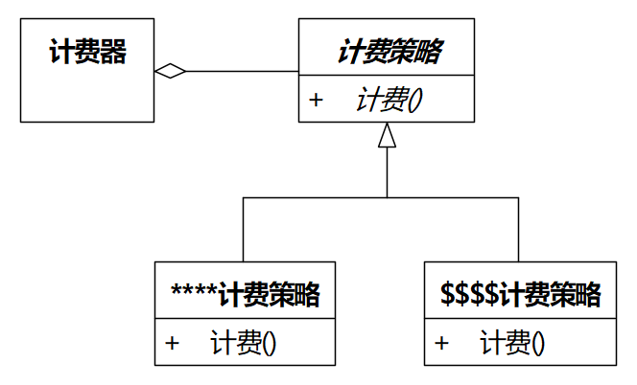
图8-171 “策略模式”换汤不换药
回到前面所说的，泛化是集合关系。如果泛化结构中的类是类似上面的这些类，它们封装行为，却没有属性，“类的对象集合”没有了意义。泛化关系的产生已经脱离核心域知识，很容易出现第1章所说的“思维颠倒”的现象。
如果一个类的命名中有类似这些内容：er、or、器、策略、Strategy、Policy、规则、Rule、算法、Algorithm……然后这个类或其子类的操作中有长长的“算法”，那么应该思考一下，长长的“算法”中到底定义了哪些变量？哪个部分的代码最复杂？
背后往往就是候选的实体类以及需要封装的操作，尽量分离出实体类，把各种逻辑尽量封装在实体类的操作中。这样的思考更辛苦，但也更有价值。

